ТАТАРСТАН РЕСПУБЛИКАСЫ  НУРЛАТ МУНИЦИПАЛЬ РАЙОНЫ  БАШКАРМА КОМИТЕТЫ  Татарстан Республикасы  «Нурлат муниципаль районы  муниципаль бюджет гомуми белем учреждениясе Чулпан урта гомуми белем мәктәбе»  423015 Нурлат муниципаль районы Чулпан авылы, Центральная ур.2А |  | РЕСПУБЛИКА ТАТАРСТАН  ИСПОЛНИТЕЛЬНЫЙ КОМИТЕТ  НУРЛАТСКОГО МУНИЦИПАЛЬНОГО РАЙОНА  Муниципальное бюджетное общеобразовательное учреждение  «Чулпановская средняя общеобразовательная школа Нурлатского муниципального района Республики Татарстан»  423015 Нурлатский муниципальный район, с. Чулпаново, ул. Центральная,д. 2А
тел/факс (84345) 3-83-17, E-mail: chulpanmou@mail.ru

ПРИКАЗ
02.09.2025 г. № 83

О создании школьной
службы медиации

На основании ФЗ от 24 июля 1998 г. № 124-ФЗ «Об основных гарантиях прав ребенка в Российской Федерации», ФЗ от 29 декабря 2012 г. № 273-ФЗ «Об образовании в Российской Федерации», Конвенции о правах ребенка, ФЗ от 24.06.1999 г. № 120 «Об основах системы профилактики, безнадзорности и правонарушений несовершеннолетних», в целях создания профилактики правонарушений и социальной реабилитации участников конфликтных ситуаций на основе принципов восстановительного подхода, формирования у обучающихся умения регулировать конфликты без физического насилия или оскорбления
ПРИКАЗЫВАЮ:

- Создать Школьную Службу Медиации в следующем составе:
-Ситдикова Л.Г.– заместитель директора по ВР;
-Гарифуллина Г.Т.– советник директора по воспитанию;
-Ахмадуллин Г.Р.- педагог-организатор;
-Корсакова Н.Н.- кл.рук нач кл., рук.ШМО учителей нач.кл.;
2. Возложить ответственность за руководство Школьной Службой Медиации на педагога-организатора Ахмадуллина Г.Р.
3.Утвердить:
- План работы Школьной Службы Медиации 2025 - 2026 учебный год (Приложение 1).
4. Ответственному за ведение школьного сайта Ситдиковой Л.Г.разместить на сайте школы и систематически обновлять информацию о деятельности Школьной Службы Медиации.
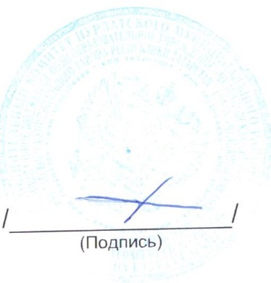
5. Контроль за исполнением приказа оставляю за собой.

А.М.Шаяхметов

Приложение №1
к приказу № 83 от «02» сентября 2025 г.

План работы службы медиации в МБОУ « Чулпановская СОШ»

на 2025 – 2026 учебный год

Цель: создание условий успешной социализации несовершеннолетних, снижение количества конфликтных ситуаций через внедрение модели реализации восстановительных технологий в систему профилактики правонарушений несовершеннолетних.
Задачи:
- распространение среди участников образовательных отношений цивилизованных форм разрешения споров и конфликтов;
- обучение учащихся и других участников образовательных отношений цивилизованным методам урегулирования конфликтов и осознания ответственности;
- организация просветительских мероприятий и информирование участников образовательных отношений о целях, принципах и технологии восстановительной медиации;
- проводить программы примирения и презентационные мероприятия для всей школы.

№  п/п | Содержание деятельности | Сроки проведения | Предполагаемый результат | Ответственный
 | 1. Нормативно-правовое обеспечение деятельности
1.1. | Совещание участников ШСП.  Планирование текущей деятельности. Определение целей и задач. Утверждение плана работы на 20232024 год. | Сентябрь | Планирование работы службы Утверждение  Плана работы | Руководитель ШСП
1.2. | Изучение федеральных нормативно- правовых документов по Службе примирения | Сентябрь  май | Информированность по  «Восстановительным технологиям» | Руководитель ШСП
1.3 | Информирование участников  образовательного процесса о возможностях и работе ШСП В течение учебного года Члены ШСП Классные руководители | Сентябрь |  | Члены ШСП  Классные руководители
 | 2. Организационно-методическая деятельность

2.1. | Состав Школьной службы примирения | Сентябрь | Приказ об утверждении состава и организации работы СП в 2025-2026 учебном году | Заместитель директора по УВР  Руководитель ШСП
2.2. | Рабочие заседания актива ШСП | В течение года | Повышение качества работы  ШСП | Руководитель, члены  ШСП
2.3. | Ведение регистрационного журнала | В течение года | Учёт случаев конфликтных ситуаций | Руководитель ШСП
3. Просветительская деятельность
3.1. | Информирование участников образовательных отношений (учителей, учащихся, родителей) о задачах и работе  ШСП | Сентябрь  октябрь | Информированность педагогов, учащихся и родителей о ШСП | Руководитель, члены  ШСП
3.2. | Размещение  информации о  деятельности  Школьной службы примирения на сайте школы | В течение  года | Информация о деятельности ШСП на сайте ОУ | Руководитель ШСП
3.3. | Повышение квалификации по программе  «Восстановительная медиация в школе: стратегии развития и практика применения» | В течение года | Изучение  «Восстановительных технологий» | Заместитель директора Руководитель ШСП
4. Работа с подростками
4.1. | Проведение восстановительных программ с подростками | По запросу | Позитивное изменение в школьном сообществе, где  внимание и уважение – основа отношений | Руководитель, члены  ШСП
4.2. | Восстановительные программы при семейном конфликте | По запросу | Восстановление и сохранение психических и физических ресурсов человека, снижение напряженности в семье, | Руководитель, члены  ШСП

 |  |  | личная ответственность за свои действия, за принятие решений, за свое будущее
4.3. | Дискуссионная площадка «Мы за ЗОЖ» 8-9 класс | Апрель | Сформировать представления у детей потребности в ЗОЖ, желания укреплять своё здоровье | Руководитель, члены  ШСП
4.4 | Работа со случаями с конфликтными подростками | Ежемесячно | Воспитание  толерантного сознания; снижение конфликтогенности, криминальности школьной среды и профилактика девиантного поведения | Руководитель, члены  ШСП
4.5 | Тематические классные часы | В течение года | Положительные изменения внутреннего мира,  ценностных установок | Руководитель, члены ШСП, классные руководители
4.6 | Проведение классных часов и групповых занятий для учащихся начальной школы «Как научиться дружить», «Учимся прощать». | Октябрь Апрель |  | Руководитель, члены ШСП, классные руководители
4.7 | Проведение бесед, классных часов с учащимися  5 — 7 классов «Что такое медиация», «Как урегулировать конфликт». | Ноябрь Апрель |  | Руководитель, члены ШСП, классные руководители
4.8 | Классные часы с элементами тренинга для учащихся 8 — 11 классов «Приемы эффективного общения», «Как сохранить мир в семье». | Декабрь Январь  Апрель |  | Руководитель, члены ШСП, классные руководители
5. Работа с родителями
5.1 | Консультирование законных представителей н/л, специалистов, работающих с | В течение года | Реабилитация участников конфликтной ситуации | Руководитель, члены  ШСП
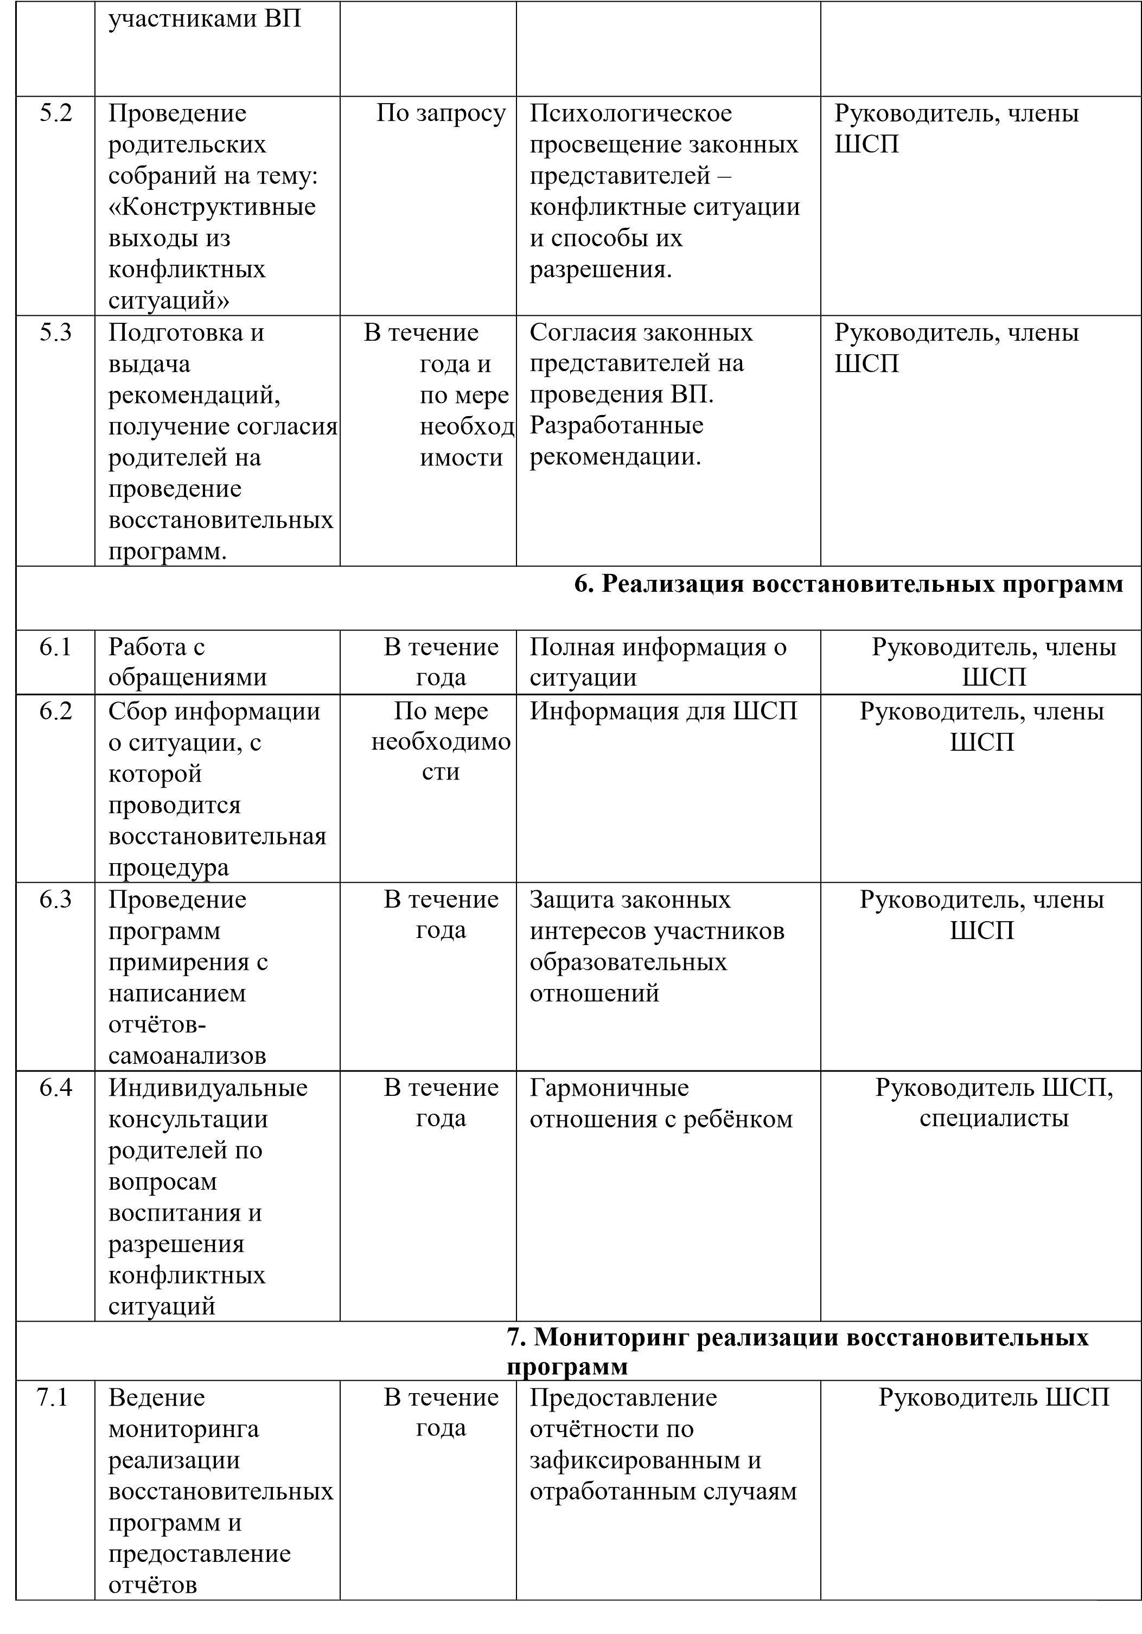

СЛУЖБАМЕДИАЦИИ МБОУ « Чулпановская СОШ»

ЖУРНАЛ РЕГИСТРАЦИИ
ПРИМИРИТЕЛЬНЫХ ВСТРЕЧ

Начат:_______________________
Окончен_____________________

Ответственный____________________________________________

2025г.

Дата поступ ления  запрос а |  | От кого поступил  запрос | Ведущий медиатор | Дата примирительной встречи | Содержание | Результат

Регистрационная карточка

1. Источник информации об участниках конфликтной ситуации_____________________________
________________________________________________________________________

Ф.И.О., должность, передавшего информацию
___________________________________________

Совершалась ли ранее обидчиком подобные действия?____________________________________
___________________________________________________________________________ Состоит ли на учете?
_________________________________________________________________
___________________________________________________________________________

Собираются ли стороны или администрация обращаться в правоохранительные органы?

2.Тип конфликта

Имя и фамилия обидчика или стороны конфликта, класс, телефон___________________________
___________________________________________________________________________
___________________________________________________________________________

Имя и фамилия родителя, телефон_____________________________________________________

Имя и фамилия пострадавшего или стороны конфликта, класс, телефон______________________
___________________________________________________________________________

Имя и фамилия родителя, телефон_____________________________________________________

Описание ситуации__________________________________________________________________ ________________________________________________________________________________ ________________________________________________________________________________
________________________________________________________________________________ ________________________________________________________________________________ _______________________________________________________
Фамилия и имя медиаторов____________________________________________________________
________________________________________________________________________________
______________________________________________________________________
Фамилия и имя остальных участников программы________________________________________
___________________________________________________________________________

3.Какая программа проводилась?______________________________________________________

Число взрослых участников программы_________________________________________________

Число школьников, участвовавших в программе__________________________________________

Дата проведения программы__________________________________________________________

Не проведена
(причина):_____________________________________________________________

___________________________________________________________________________

- Результат
программы______________________________________________________________

Был ли сторонами выполнен договор____________________________________________________ □ Повторялось ли подобное (в течение месяца)_____________________________________________ □
- Причина, по которой восстановительная программа не имела положительного результата
(т.е. ситуация не изменилась либо произошло углубление конфликта)

___________________________________________________________________________

Комментарии

___________________________________________________________________________

Дата сдачи отчета

Примирительный договор

Участники восстановительной программы (медиации, круга сообщества, школьной конференции, семейной конференции) в лице:
________________________________________________________________________________
________________________________________________________________________________
______________________________________ провели личную встречу, на которой обсудили ситуацию, состоящую в том, что
________________________________________________________________________________
________________________________________________________________________________ ________________________________________________________________________________
________________________ и пришли к следующим выводам (договоренностям):
________________________________________________________________________________
________________________________________________________________________________ ______________________________________
Проверять выполнение условий договора и уведомлять медиаторов об их завершении будет
________________________________________________________________________________
____________________________________________________ Встреча для аналитической беседы состоится (место, дата, время)
________________________________________________________________________________ ____________________________________________________
Чтобы в дальнейшем подобное не повторилось, мы договорились сделать следующее:
________________________________________________________________________________
________________________________________________________________________________
________________________________________________________________________________ ________________________
- Мы напоминаем, что копия данного договора может быть передана администрации и другим заинтересованным в решении лицам. Обсуждавшееся на примирительной встрече медиатор никому сообщать не будет.
- Если это соглашение не будет выполнено, а у нас останутся проблемы, мы согласны вернуться на медиацию.
Фамилии, имена и подписи участников встречи
________________________________________________________________________________
____________________________________________________

Директору _____________________
___________________________
ФИО директора
____________________________
(Ф.И.ученика)
____________________________ класс

заявление

Прошу Вас принять меня в школьную службу примирения в качестве медиатора.

Дата ______________ подпись _______

Директору _____________________ образовательное учреждение ____________________________ ФИО директора
___________________________ (Ф.И.родителя ученика)
___________________________ класс

согласие.

Я, ФИО, не возражаю против участия моего(ей) сына (дочери) ФИО ________________в работе школьной службы примирения в качестве медиатора.

Дата ______________ подпись ________

В школьную службу медиации
_____________________________
(Ф.И.О.)

Заявление

прошу рассмотреть проблемную ситуацию: ________________________________ _______________________________________________________________________
_______________________________________________________________________
_______________________________________________________________________
_______________________________________________________________________ Дата происшедшего _________________________________________________________

Имя и фамилия обидчика или стороны конфликта:
______________________________________________________________________ Имя и фамилия пострадавшего или стороны конфликта:
_______________________________________________________________________

Согласен (не согласен) на примирительную встречу.

Дата _______________ подпись _____________________________

